臺北市立瑠公國民中學106學年度第二學期七年級數學科第三次定期評量答案卷
※請以黑色原子筆作答
七年_____班_____號 姓名:_______________
- 單選題(每題3分，共36分)
1 | 2 | 3 | 4 | 5 | 6 | 7 | 8 | 9 | 10 | 11 | 12
B | C | B | A | A | C | D | D | B | A | D | C

1 | 2 | 3 | 4 | 5 | 6
-7 | x＜7 | 30 | -14 | 4 | 30
7 | 8 | 9(1) | 9(2) | 10 | 11
6 | 52 | -9 | -150 | 9 y -7
- 填充題(每題4分，共44分，第9題每小題2分)
- 計算題(每題5分，共20分。未寫計算過程，不予計分)
- 求不等式－x＋2＜3x＋6x＋5，的範圍為?  －1＜x(得2分)  x(得2分)  －1＜x(得1分)  答: －1＜x | 2.一物體自高空自由落下，落下的距離 公尺與時間 秒的平方成正比，已知物體落下490公尺需要費時10秒，請問：  (1)試求出 與 的關係式 。(3分)  (2)已知由瑪麗娜23大廈頂樓將物體自由落下，結果費時9秒後到達地面，試求瑪麗娜23大廈的高度約為多少公尺？ (2分)  (1)寫出(得1分)  得出(得1分)  (得1分)  (2)代入得4.9X81得1分)  得396.9公尺(得1分) 答: (1) (2) 396.9公尺
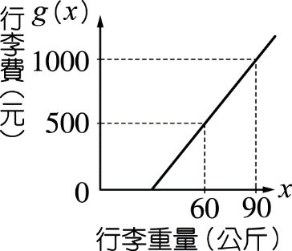  3.搭乘飛機時，旅客按規定可攜帶一定重量的行李，若超過此規定重量，則需另付行李費，若行李費 g（x）元與行李重量 x 公斤的一次函數圖形如圖所示，則旅客最多可免費攜帶多少公斤的行李呢？  寫出(得1分)  a= (得1分)  b=-500(得1分)  (得1分)  求出30公斤(得1分) 答: 30公斤 | 4.安哥設計一個三角形的班徽，它的底長為 8 公分，高為  （2x－6）公分，如果此三角形的面積不到 48 平方公分，求 x 的範圍?  (得1分)  X<9(得2分)  2x－6>0得 X>3(得1分)  3<X<9(得1分)  答: 3<X<9

